**ЗБІРКА ПОЕЗІЙ**

**«Нам треба з вами спілкуватись»**

**Ляшенко Діани**

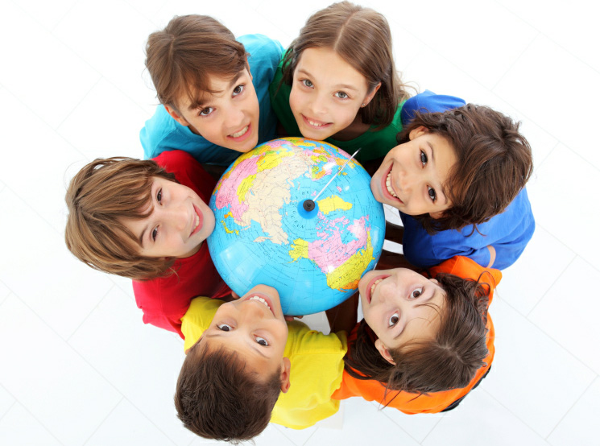

**2014 р.**

**Моєму дорослому другові**

Поглянь на світ дитячими очима,

Він не такий, як твій дорослий світ,

У ньому небо чисте голубіє,

А дружба – ще міцніша за граніт.

У ньому не живе брехня і зрада,

А Україна – краща із країн,

Бо тут тебе матуся обіймала,

І батько на руках тебе носив.

Що ж треба, щоб вона щаслива стала,

Твоя земля від пращурів одна?

Щоб вільно тут людина працювала,

Щоб вільно говорила і жила?

Потрібно зовсім мало, небагато:

Пахати землю, сіяти зерно,

І твердо вірити, і завжди сподіватись,

Щоб буде жити місто і село.

Що треба будувати нам завжди,

Що треба нам духмяний хліб пекти.

Потрібні дуже нам нові дороги,

Нові лікарні, школи і садки.

І ще потрібно – по закону жити,

Не красти «наше» - «наше» не твоє,

І тільки те багатство завжди в радість,

Що потом пахне, працею живе.

Потрібно зовсім мало, небагато:

Податки всі сплатити до казни,

І твердо вірити, і завжди сподіватись,

Що жити чесно людям до снаги.

І прийде час великих перетворень,

Та з голови на ноги стане все,

На світ поглянеш новими очима,

Я вірю, час цей зараз настає.

**Д. Ляшенко**

Нам треба з вам спілкуватись.

Не треба нас ізолювати,

Від скрут реального життя.

Закони ми бажаєм знати

Про податкове майбуття.

Як ті податки піднімають

Освіти рівень і знання?

Як саме це вони впливають

На стан здоров’я школяра?

А звідки гроші у батьків?

І пенсії – у трударів?

Та просто, що таке податки?

І чому банкрутують банки?

А ринок – як регулювати?

Як бідних треба захищати?

Й того, хто хоче піднімати

Від згину місто і село?

Закон держава має дати,

Й реформи треба підтримати!

Щоб краще тим запам’ятати,

Хто ухиляється від сплати.

Щоб податківцям побажати?

Освіти, чесності, терпіння,

Відносин чистих, розуміння,

Щоб ними мали ми пишатись,

А не розгублено лякатись.

Бажаєм пільги скоротити,

Підняти рівень фахівців,

Систему складності спростити,

Прогрес технічний – до взірців!

І пам’ятати, щоб навчатись

Будові кращого буття,

Нам треба з вами спілкуватись,

Сьогодні, завтра – все життя!

**Д.Ляшенко**

**Нам треба знати про податки**

Податки – наче кров в людському тілі,

Податки – це наповнена казна,

Податки – скарб в очах дитини

І кисень промислового життя.

Податки – це тепло в твоїй оселі,

Гарантія заможності людей,

Податки – це книгарня і аптека,

І допомога мамі на дітей.

Податки – це захищені кордони,

Це золото твоїх Олімпіад,

Податки – гідна пенсія на старість,

Країною підтриманий талант.

І щоб завжди жила твоя держава,

У злагоді, багатстві і красі,

Працюй і квітни, рідна Україно,

І ти, Господь, її благослови!

**Я Конституцію читаю…**

Я Конституцію читаю

Й сама себе оце питаю:

Чому доступність відступає

Освіти, спорту і житла?

Чому довкілля вже лякає,

А юність – в смороді конає,

Еліта розуму втікає

За межі «славного життя»?

Нема прибутку від ланів

В безмежних просторах країни,

І яблуневий квіт садів,

На жаль, вже рідкість в Україні.

Нема заводу вороття,

Та й шахта вже відходить в плині.

Струмок податків не зроста,

Бюджет – вже закордон латає,

І, мов саваном, огортає

За позику трудящий люд,

Ще й безробіття заганяє

Людину в безнадії кут.

Немає без податків прав:

Ні на медичне страхування,

Ні на достатнє харчування,

На злети творчого діяння,

І просто працевлаштування,

Життя без них, як покарання.

А як гадають депутати?

Чи мають сумісність мандати

З умінням ДПІ брехати,

Та декларації марати,

Дохід в надії приховати,

І цим – «народу слугувати

Та досить вже мені питати,

Вже час собі відповідати:

Країну треба будувати,

Податки – сповна віддавати,

Вкраїна має працювати,

Й нащадкам – це заповідати!

**Д. Ляшенко**

**Заради дітей**

Хочеш жити в державі сильній?

Чути дівчини ніжний спів?

Хочеш жити в країні вільній

І щасливих бачити снів?

Щоб не старілась рідна мати,

Щоб травицею двір зеленів,

Щоб пишалися школою діти,

Щирим сміхом садочок дзвенів?

Щоби світло, тепло оселі,

Та духмяний і свіжий хліб,

Мали радісні люди й веселі,

І нескореним був би їх рід?

Так зроби же нам, люде, ласку,

Хай квітучим лишається світ!

Віднімати не треба казку,

Неповторність дитячих літ!

Хай струмочки податків зіллються,

В океан найздісненних бажань,

Хай же люди за руки візьмуться,

Ради щастя дітей без вагань!

**Д. Ляшенко**